个人网上报名手册

登录
- 本平台适用浏览器Internet Explorer 11及以上浏览器 或 Firefox 火狐浏览器最新版本；
- 在地址栏中输入pdjy.21shte.net的网址；
- 在打开的页面中输入正确的用户名（师训号或身份证号码）和密码并且拖动滑块进行验证，如下图所示：
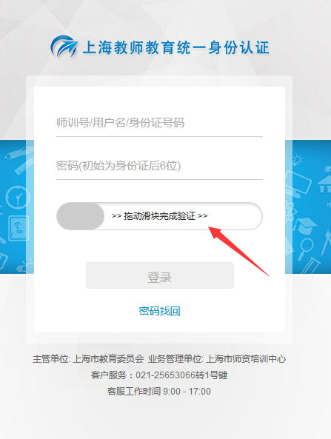

报名
- 登录成功后显示的界面，如下图所示：
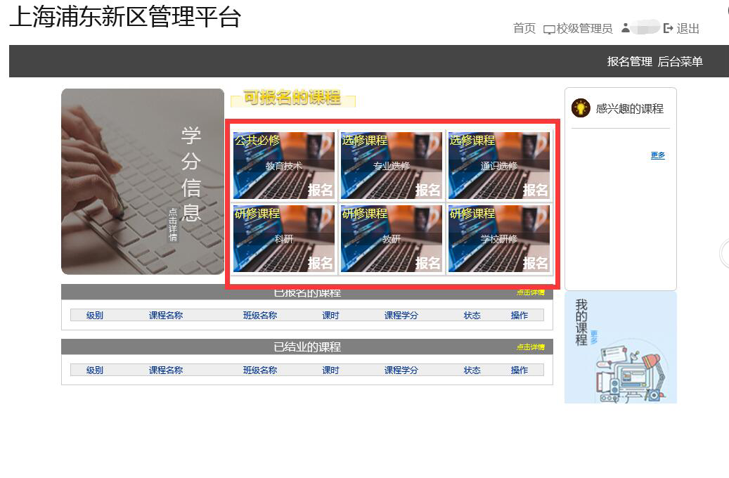
  - 可报名的课程，点击对应课程模块（专业选修或通识选修）的“报名”按钮，进入
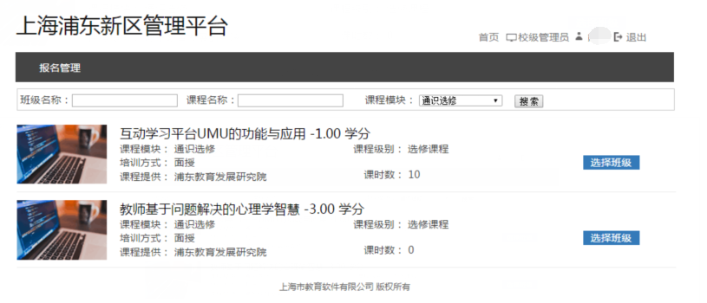
进入页面后可根据班级名称或课程名称进行搜索，搜索时请注意课程模块是否选择正确；也可通过更改课程级别和模块来查询其他课程。
  - 选中课程后，点击“选择班级”按钮，点击“个人选课报名“按钮进行报名，如下图
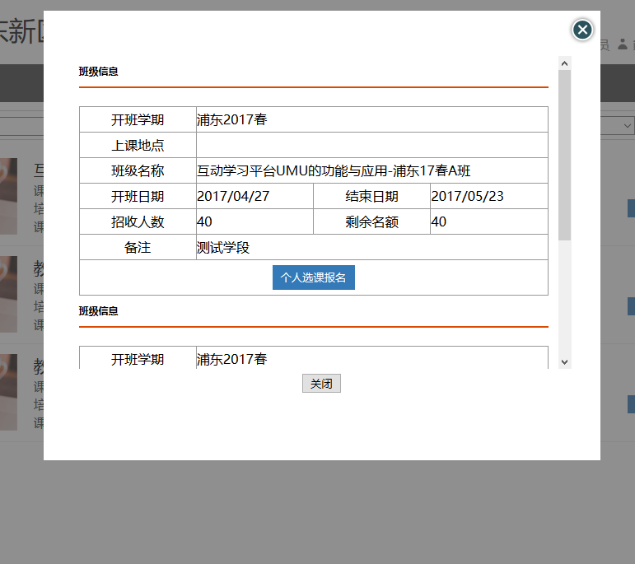
  - 进入如下页面，核对班级信息后，点击“确认报名”
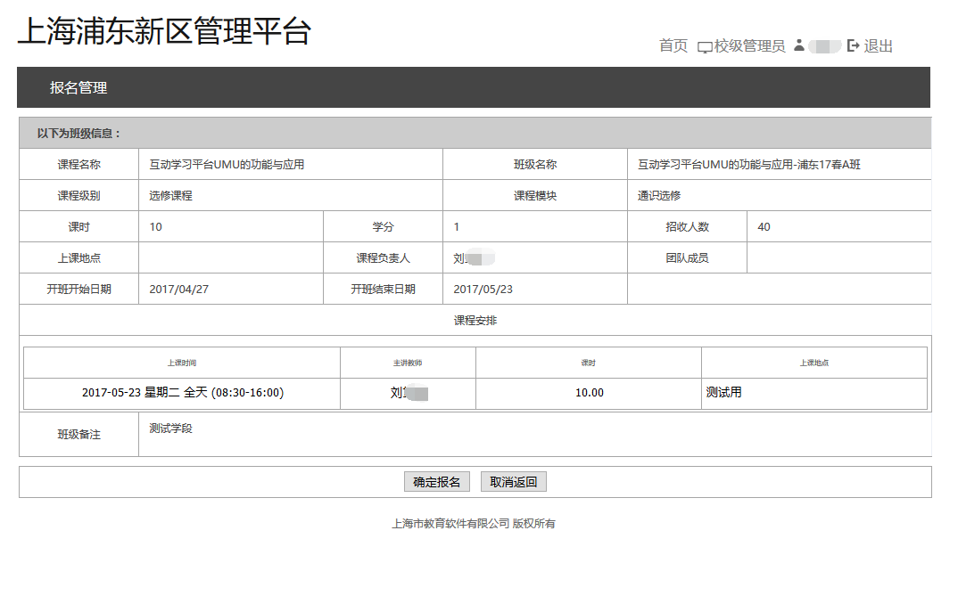
  - 提示报名成功（若报名不成功会有相应提示）
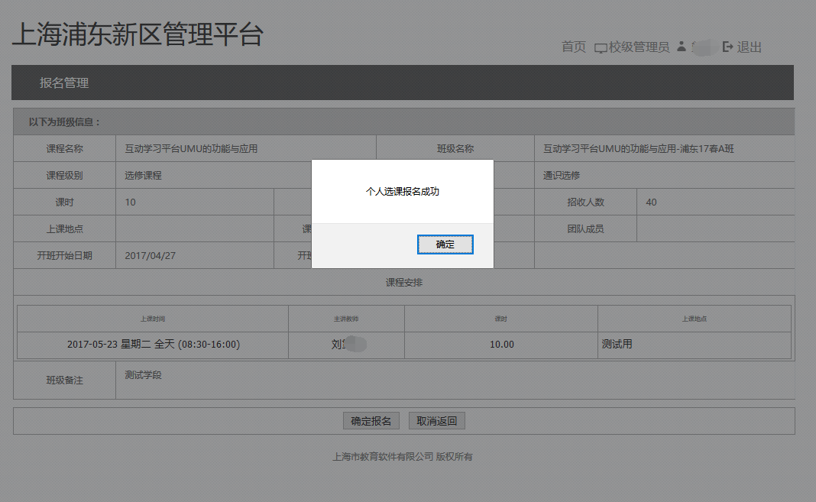
  - 报名成功的课程，请您提醒校级管理员（本校师训干部）在审核期间进行校级审核操作，否则报名无效。
  - 可在首页“已报名的课程”进行查看及撤消操作，如下图
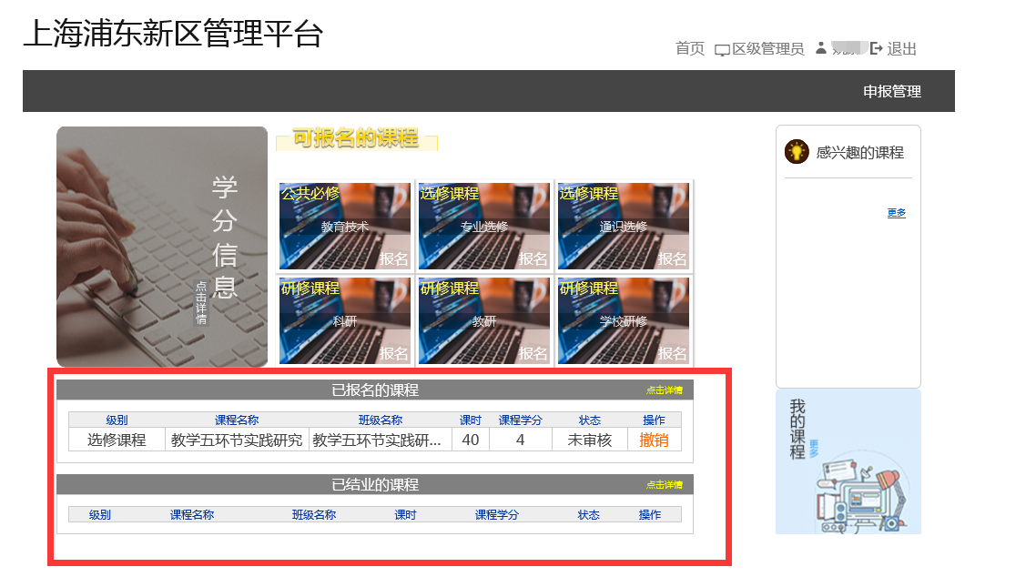
  - 校级未审核的报名可以进行撤销处理，如下图
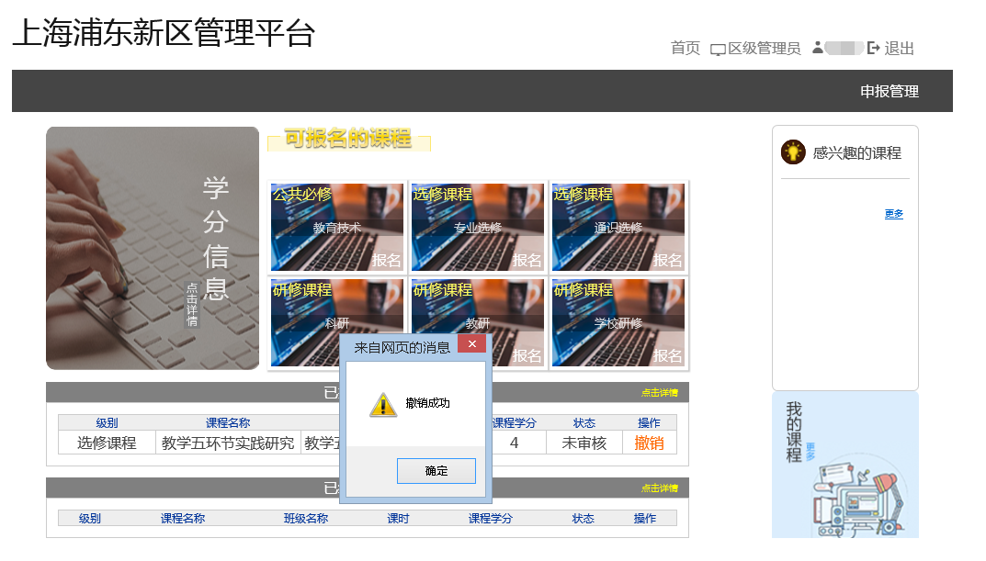
撤销后可以重新报名新班级；

注：教师个人报名过程中，如遇报名高峰时段，网页响应速度可能稍有延迟，请耐心等待。

客服电话
电话：25653032
时间：工作日 9:00 ~ 17:00（节假日休息）

